Муниципальное дошкольное образовательное учреждение –
Центр развития ребенка – детский сад № 5

ОТКРЫТОЕ ИНТЕГРИРОВАННОЕ ЗАНЯТИЕ
в старшей группе № 12
«ЛИСА - РЫЖАЯ КРАСА»

Воспитатель: Елена Викторовна Денишева

г. Жуковский 2017 г.
Интеграция: «Познание», «Художественное творчество», «Коммуникация».
Цель: совершенствовать умение составлять описательный рассказ с опорой на наглядный план (мнемотаблицу).
Задачи (обучающая, развивающая, воспитывающая):
1. Развивать связную речь; учить подбирать признаки к словам, согласовывать прилагательные с существительными в роде.
2. Закреплять умение отгадывать загадки описательного характера; составлять рассказ по схеме.
3. Закреплять представление о повадках и условиях обитания лис.
4. Развивать зрительное внимание и память; логическое мышление.
5. Познакомить с искусством "оригами".
6. Развивать моторные навыки, образное мышление, внимание, фантазию, творческие способности.
7. Воспитание дисциплины; формировать умение внимательно слушать ответы сверстников, дополнять, анализировать их.
8. Воспитывать любовь к животным и бережное, заботливое отношение к ним.
Словарная работа: активизировать словарный запас по теме «Дикие животные».
Пособия и оборудование: план-схема (мнемотаблица), мяч, картинки с изображением диких животных; ИКТ – презентация «Загадки о диких животных», цветная бумага, черный карандаш.
Предварительная работа : беседа с детьми о жизни диких животных родного края; рассматривание картин с изображением диких животных; д/и: «Чей детеныш?», «Подбери словечко», «Чей хвост, чья голова?»; отгадывание загадок о диких животных; чтение русских народных сказок о диких животных; беседа на тему "Животные леса".
Последующая работа: художественное творчество на тему "Дикие животные", заучивание стихов по данной теме, расширение словарного запаса.

Ход занятия
1. Организационный момент: «Круг дружбы»
Собрались все дети в круг,
Я твой друг и ты мой друг!
Крепко за руки возьмемся,
И друг другу улыбнемся!
Воспитатель: А еще улыбнемся гостям и поздороваемся!
(дети здороваются)
Воспитатель: Ребята, какое у вас сейчас настроение?
Дети: Хорошее!
Воспитатель: И у меня тоже, хорошее! И поэтому я назову вас ласково: сядет на стульчик Антошенька, Владочка, Никиточка, а теперь Машеньки т. п.
2. Основная часть:
на магнитной доске картинки «Дикие животные»
Воспитатель: Ребята, я для вас приготовила картинки, давайте посмотрим и расскажем кто на них изображен.
(рассматривают)
Дети: Это дикие животные, лесные жители.
Воспитатель: А почему они называются дикими?
Дети: Они называются дикими, потому что живут в лесу, сами добывают себе пищу и сами о себе заботятся.
Воспитатель: Правильно! Подумайте и скажите, чем эти животные отличаются друг от друга?
Дети: Они разного размера; они питаются разной пищей; у них разные хвосты, лапы, шерсть и т. п..
Воспитатель: А чем они похожи?
Дети: Все они живут в лесу; сами себе добывают корм. У них у всех есть туловище, голова, четыре лапы, хвост и т. п.. Их тело покрыто шерстью, только у ежа – иголками.
Воспитатель: Правильно вы назвали отличия и сходства, молодцы!
А теперь давайте посмотрим, сможете ли вы отгадать мои загадки о животных.
Презентация «Животные наших лесов», загадки о животных.
Воспитатель: Молодцы! Назовите про кого были загадки?
Дети: Про медведя, белку, волка, лису, зайца и ежа.
Динамическая пауза:
Воспитатель: А теперь пора размяться, выходите, поиграем в игру «Красивые слова». Я буду бросать мяч, и называть дикое животное, а вы быстро придумывать слова – отвечающие на вопрос: какой, какая? Например: заяц (какой?) трусливый.
(играем в игру)
Воспитатель: Красивые слова придумали, мне понравилось, молодцы!
( садимся на места)
Воспитатель: Теперь я предлагаю вам послушать рассказ и отгадать, о каком животном идет речь? Только тот, кто догадается быстрее других, сидит молча.
«Живет она в лесу. Шерсть у нее рыжеватая с золотистым отливом, очень красивая: то огненно-рыжая, то алая, то рыжевато-бурая. Хвост длинный и пушистый, мордочка вытянутая, уши большие, стоячие, лапы стройные, тонкие. На кончике хвоста мех у нее белый. Не только для красоты. Когда вечером, в глухом лесу детеныши бегут за ней, белый кончик хвоста служит для них ориентиром, не дает потеряться. С наступлением зимних холодов ее наряд становится пышней и теплей. На лапках вырастает густая шерсть, кажется, что она валенки надела.
Днем это животное прячется в глубокой норе, которую устраивает в густом лесу. Ночью - выходит на охоту. Летом корма для нее вдоволь, ест и жуков, и лягушек, ловит ящериц, разоряет гнезда птиц, свитые на земле. Охотится за зайцами и водяными крысами, ищет гнезда мышей-полевок. Летом и осенью, когда в лесу созревают ягоды, поспевают плоды, она с удовольствием лакомится ими. Зимой, может и в деревню наведаться. Если дверь курятника закрыта неплотно, заберется рыжая плутовка и утащит курицу. Опасный враг у нее – волк. В тех местах, где много волков, это животное почти не водится.»
Дети: Это про лису!!!
Воспитатель: Да, это действительно о лисе. А вот теперь мы проверим, как внимательно вы слушали мой рассказ. И сейчас вы будете учиться составлять рассказ о лисе, а поможет вам вот эта схема:
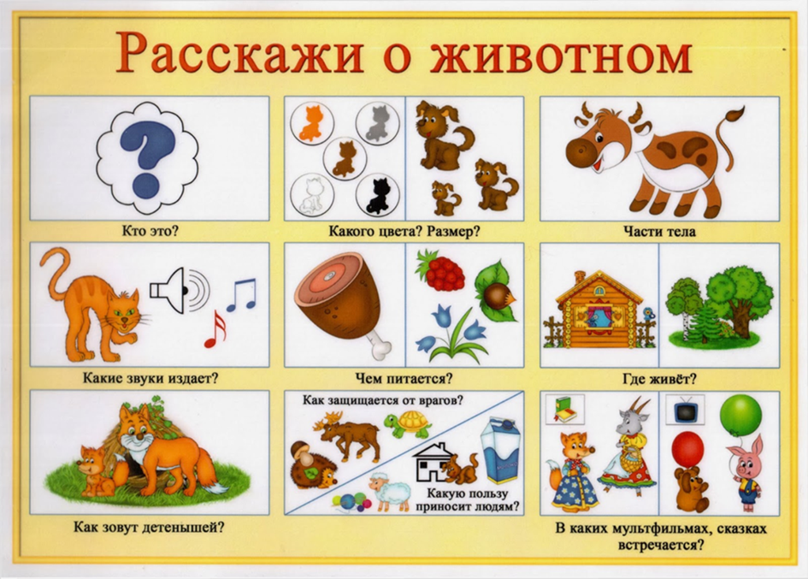
(воспитатель показывает мнемотаблицу и на примере другого животного составляет рассказ по данной схеме)
Вопросы по схеме:
- Как называется животное?
- Какой внешний вид (цвет шерсти, размер)?
- Какие имеет части тела?
- Какие звуки издает?
- Чем питается животное?
- Где живет?
- Как зовут детенышей?
- Как защищается от врагов?
- В каких сказках встречается?
Дети составляют рассказ.
Воспитатель: Молодцы. А сейчас мы разомнемся, сделаем пальчиковую гимнастику.
Дети выполняют пальчиковую гимнастику.
Хитрая лисичка (указательным и средним пальцами шагают по столу)
Вышла погулять.
Захотелось ей (хлопают в ладоши - "ловят")
Кого-нибудь поймать –
Или птичку, или рыбку (изображают птичку, рыбку, зайчика, мышку)
Или зайку, или мышку.
Но
Птички улетают, (машут руками)
Рыбки уплывают (двумя ладонями изображают плывущую рыбку)
Зайки убегают, (ладонями изображают уши зайца)
Мышки прячутся в нору, (руками складывают "крышу" домика над головой)
Ну и ну!
А лиса голодная осталась!
За ними не угналась! (руками складываем «мордочку» лисы)
Воспитатель: Вот мы и поразмялись и отдохнули. А теперь давайте повторим, что такое искусство оригами? "Оригами" - искусство складывания фигурок из бумаги. Мы сегодня с вами сделаем из бумаги мордочки лисичек. Нам не понадобятся ножницы и клей, только наша фантазия и старание.
Дети по показам воспитателя складывают из бумаги мордочки лисичек.

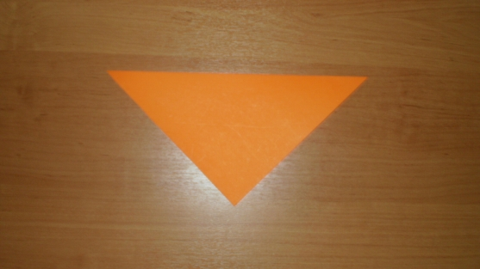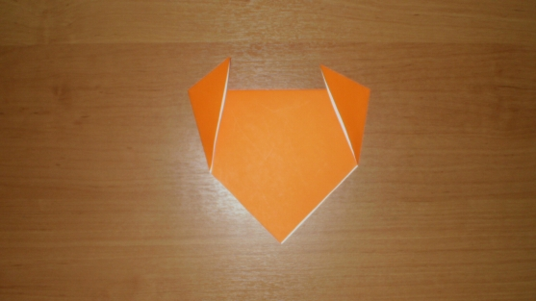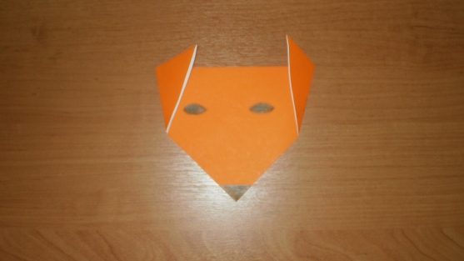
Рефлексия:
Воспитатель: Какие красивые лисички у вас получились, я вижу, что у всех у вас хорошее настроение. Вот и подошло наше занятие к концу. Давайте вспомним, что мы делали на занятии?
(ответы детей)
Понравилось вам? А теперь скажем гостям до свидания, и пойдем поиграть на площадке в подвижную игру «Хитрая лиса»:
Ход игры: Играющие стоят по кругу с закрытыми глазами. Воспитатель проходит и дотрагивается до ребенка. Дети открывают глаза и три раза произносят: "Хитрая лиса, где ты?" После этого "лиса" выбегает в центр и говорит: "Я здесь! Дети разбегаются, а "лиса" их ловит. Пойманные отходят в сторону".
Литература.
- Примерная общеобразовательная ПРОГРАММА дошкольного образования
«ОТ РОЖДЕНИЯ ДО ШКОЛЫ» научные редакторы Н.Е. Веракса, Т.С. Комарова, М. А. Васильева, издательство МОЗАИКА-СИНТЕЗ, Москва, 2015 г. Соответствует ФГОС
2. Воронкевич О.А. «Добро пожаловать в экологию» – СПб: Издательство
«Детство – ПРЕСС», 2006.
3. Ушакова О.С. Развитие речи детей 5-6 лет - Мю.: Издательство «Вентана –
граф», 2008.
4 Шорыгина Т.А. «Беседы о том, кто, где живет» – М.: ТЦ «Сфера» 2011
5. ФГОС «Ознакомление с природой в детском саду» старшая группа авт. О.А.Соломенникова издательство Мозаика – Синтез, М., 2014г.-96с.

